مقايسه پاسخهاي قلبي- ريوي در دو حرکت دويدن به جلو
و دويدن به عقب در افراد سالم

جواد خادمي- دکتر بابک گوشه- دکتر عارف صالحي- دکتر مهيار صلواتي

چکيده
زمينه و هدف: يکي از عوارضي که در افراد تحت درمان توانبخشي، بسيار ديده مي‌شود، کاهش تحمل
قلبي- ريوي است. حرکت دويدن به عقب يکي از الگوهاي حرکتي بسيار مناسبي است که امروزه براي افرادي که تحت درمان توانبخشي اندام تحتاني قرار دارند، استفاده مي‌گردد. با توجه به نتايج مختلف از مقايسه بين دو حرکت دويدن به جلو و دويدن به عقب، مطالعه حاضر با هدف مقايسه‌ پاسخهاي قلبي- ريوي در اين دو روش به صورت غير مستقيم انجام شد.
روش بررسي: در اين مطالعه کارآزمايي باليني، يک نمونه 20 نفري از بين مردان جوان به روش نمونه‌گيري تصادفي ساده بدون جايگزيني انتخاب شدند. اين افراد طي دو جلسه با فاصله يک هفته در هر دو روش دويدن به جلو و دويدن به عقب قرار گرفتند. در پايان پاسخهاي قلبي- ريوي در هر دو حرکت ثبت و سپس نتايج به دست آمده از هر فرد با خودش مقايسه گرديد. اطلاعات جمع‌آوري شده با استفاده از نرم‌افزار SPSS و آزمون آماري t زوجي و با در نظر گرفتن سطح معني‌داري 05/0=α مورد تجزيه و تحليل قرار گرفتند.
يافته‌ها: نتايج مطالعه حاضر تکرارپذيري خوبي هم از نظر نسبي و هم مطلق براي اندازه‌گيريهاي متغيرهاي قلبي- ريوي نشان داد. در هر دو حرکت متغيرهاي ضربان قلب فشار خون متوسط شرياني و حاصل‌ضرب ضربان قلب در فشار خون سيستولي با افزايش فعاليت افزايش يافتند و اين افزايش در دويدن به جلو نسبت به دويدن به عقب بيشتر بود (0001/0=P).
نتيجه‌گيري: با توجه به اين که دويدن به عقب در مقايسه با دويدن به جلو نيروي کمتري بر روي مفصل پاتلوفمورال (زانو) وارد مي‌کند، به نظر مي‌رسد از اين الگو مي‌توان براي بيماراني که تحت عمل جراحي زانو قرار مي‌گيرند و يا از دردهاي قدام زانو رنج مي‌برند، به منظور حفظ و نگهداري سلامت قلب و ريه استفاده کرد.
کليد واژه‌ها: دويدن به جلو، دويدن به عقب، ضربان قلب، مصرف اکسيژن
افق دانش؛ مجله دانشكده علوم پزشكي و خدمات بهداشتي، درماني گناباد (دوره 11؛ شماره 2؛ سال 1384)

مقدمه
حرکت واژه و تعريفي است آشنا که در حيطه زمان به منظور فراهم نمودن بهبود حرکت و قدرت و هماهنگي بيمار از راهبردهاي مختلف آن استفاده مي‌شود.
اولين سيستمي که در ارتوپدي و ضايعات ورزشي درگير مي‌شود، سيستم عضلاني اسکلتي مي‌باشد که اين ضايعات منجر به کاهش قابليت اجرايي فرد ضايعه‌ ديده مي‌شود (1). در واقع اين افراد متعاقب ضايعه، دچار ناتواني مي‌شوند؛ ناتواني را مي‌توان به عنوان اثر محدوديتي که ضايعه روي عملکرد عصبي- حرکتي اعمال مي‌کند، تعريف نمود (2).
هدف نهايي توانبخشي در ضايعات ارتوپدي، برگشت فرد به عملکرد قبل از ضايعه با بالاترين حد و در کوتاهترين زمان ممکن مي‌باشد (1-4). در طرح‌ريزي برنامه توانبخشي، دو عامل مهم بايد مد نظر درمانگر قرار گيرد. يکي زمان برگشت فرد به سطح فعاليت عملکردي از جهت کلی به سطح قبل از ايجاد ضايعه و ديگري ايمني فرد.
درمانگر، هنگام برنامه‌ريزي خود بايد نسبت به نيازهاي کلي فرد آگاهي کامل داشته باشد. مطابق نظر برخي محققان ، اين نياز شامل مواردي چون خواسته‌هاي اختصاصي بيومکانيکال، سطح قدرت، تحمل عضلاني، تحمل قلبي- ريوي و ميزان دامنه طبيعي حرکت مفاصل مي‌باشد(3).
يکي از نيازهاي مهم افراد، تحمل قلبي- ريوي است که برطرف نمودن آن يکي از اهداف مهم در برنامه توانبخشي مي‌باشد.
بيشتر تحقيقاتی که در مورد ارتباط فعاليت های بدني با بروز ناراحتيهاي قلبي- ريوي انجام شده، نشانگر وجود يک همبستگي منفي بين اين دو عامل است (5). بنابراين ممکن است فرد پس از گذراندن مراحل درمان خود در نهايت به دليل کاهش سطح فعاليت سيستم قلب- ريه نتواند مانند گذشته (قبل از ايجاد ضايعه) به فعاليتهاي طبيعي خود بپردازد. دويدن به عقب يکي از الگوهاي مناسبي است که از آن در بيماران با دردهاي قدامي زانو و ضايعات کروشيت قدامي، براي کم‌کردن فشار بر مفصل پاتلوفمورال استفاده مي‌گردد.
مطالعات نشان مي‌دهد که حرکت به عقب در مقايسه با حرکت به جلو در هر دو شکل راه رفتن و دويدن، واکنش متابوليک بيشتري را بر بدن تحميل مي‌کند و آمادگي
قلبي- ريوي را بهبود مي‌بخشد (6-8). نتایج تحقيق Chaloupka و همکاران بر روي 17 نمونه، نشان داد که حرکت به عقب در شيب 5% از تريدميل، تحريک مناسب و کافي براي آمادگي قلبي- ريوي جهت توانبخشي فراهم مي‌نمايد (6).
در مورد ارزيابي ارتباط بين ميزان اکسيژن مصرفي و ضربان قلب در سرعتهاي مختلف از حرکت راه رفتن به عقب، ارتباطي مستقيم و غير خطي بين اکسيژن مصرفي و سرعت گزارش شده است (10،9).
بين ضربان قلب و سرعت دويدن به عقب نيز ارتباطي غيرخطي وجود دارد. اين ارتباط بين ضربان قلب و اکسيژن مصرفي مستقيم است (10).
از مطالعات چنين بر مي‌آيد که مي‌توان از حرکت دويدن به عقب به عنوان يک برنامه درماني مناسب براي حفظ و نگهداري سلامت قلب- ريه در بيماراني که تحت توانبخشي زانو قرار دارند، استفاده کرد. تا زمان انجام اين تحقيق، مطالعه‌اي در اين زمينه براي مقايسه اين دو برنامه حرکتي دويدن به جلو و دويدن به عقب به صورت ارزيابي غير مستقيم پاسخهاي سيستم
قلبي- ريوي انجام نشده است. مطالعه حاضر با هدف عمده مقايسه پاسخهاي قلبي- ريوی بين حرکت دويدن به جلو و دويدن به عقب در افراد سالم انجام شد و از ارزيابي غيرمستقيم براي اندازه‌گيري اين پاسخها استفاده گرديد.

روش بررسي
در مطالعه حاضر كه يك کارآزمايي باليني است و به صورت شبه‌تجربي اجرا گرديد، 20 مرد سالم از بين دانشجويان دانشگاه به صورت تصادفي ساده بدون جايگزيني انتخاب شدند.
معيارهاي خروج از تحقيق شامل ناراحتيهاي چون بيماريهاي قلبي- ريوی و ارتوپديک اندام تحتاني بود که توسط متخصص مربوطه تعيين مي‌گرديد. پس از کسب اجازه کتبي از آزمون‌شونده‌ها و آگاهي دادن به آنها در مورد حرکت بر روي تريد ميل، ابتدا مانند آزمون ورزش، 12 چست ليد در محلهاي استاندارد روي سينه افراد قرار مي‌گرفت و فشار خون و ضربان قلب ECG (الكتروكارديوگراف) ثبت مي‌گرديد. سپس فرد بر روي تريد ميل قرار مي‌گرفت. بسته به نوع و روش آزمون، فرد در حالت (دويدن به جلو ويا دويدن به عقب که به صورت تصادفی تعيين مي‌شد)، قرار مي‌گرفت. تمام آزمونها در بخش ويژه آزمون ورزشي انجام گرفت تا شرايط محيطي در طول تحقيق يکسان باشد.
اين افراد از انجام هرگونه فعاليت سنگين از 48 ساعت قبل از آزمون منع شده بودند. تريد ميل مورد استفاده
از نوع ديجيتالي بود و قادر بود تمامي متغيرها (تعداد ضربان قلب، سرعت و زمان) را نمايش و ثبت نمايد. مطابق
پروتکل بروس هر 3 دقيقه، سرعت و شيب افزايش مي‌يافت و در هر مرحله همه شاخصهاي قلبي مورد نظر ثبت مي‌شد.
اين کار تا مرحله واماندگي ادامه داشت. چنانچه در طي برنامه آزمون‌شونده دچار علائمي مانند درد سينه، تنگي نفس،
( Target Heart Rate) THR و ... مي‌شد، از حرکت فرد جلوگيري مي‌گرديد. در طي حرکت تمامي تغييرات توسط دستگاه و آزمونگر اندازه‌گيري و ثبت مي‌گرديد. پس از آزمون در مرحله بهبودي نيز همه شاخصها ثبت مي‌گرديد.
يک هفته بعد، آزمون‌شونده‌ها براي انجام آزمون بعدي مراجعه و تمامي مراحل فوق را در جهت جديد آزمون انجام دادند. در تمام مدت انجام آزمون علاوه بر مجري طرح، پزشک متخصص قلب و عروق و پرستار مخصوص بخش حضور داشتند و آزمون‌شونده‌ها با نظارت کامل مورد آزمون قرار مي‌گرفتند.
اطلاعات حاصل از انجام آزمون پس از جمع‌آوري وکدبندي با استفاده از نرم‌افزار SPSS مورد تجزيه و تحليل قرار گرفتند.
براي توصيف متغيرهاي ضربان قلب، فشار خون متوسط شرياني، حاصل‌ضرب ضربان قلب در فشار خون سيستوليک در هر دو جهت، علاوه بر محاسبه ميانگين و انحراف معيار از رسم نمودار نيز استفاده شد. براي محاسبه ميانگين‌ متغيرها در دو حالت دويدن به عقب و دويدن به جلو از آزمون آماري t زوجي استفاده شد. 05/0=α به عنوان سطح معني‌داري در نظر گرفته شد. لازم به ذکر است که متغيرهاي فوق در چهار زمان (دقيقه) مورد مقايسه قرار گرفتند.

يافته‌ها
افراد انتخاب‌شده داراي ميانگين سن 7/23 سال و ميانگين وزن 37/70 کيلوگرم و ميانگين قد 60/173 سانتيمتر بودند. مطابق آزمون کلوموگروف- سيمورنوف، توزيع متغيرها با توزيع نظري طبيعي منطبق بود. ابتدا در دقيقه صفر، ميانگين متغيرها در دو روش با هم مقايسه شدند. خصوصيات توصيفي افراد و نيز نمرات افراد در هريک از آزمونها در جدول 1 آورده شده است.
ضربان قلب در حرکت دويدن به عقب و دويدن به جلو با افزايش سرعت و شيب به طور معني‌داري افزايش يافته بود (0001/0=P).
افزايش ميانگين در دقيقه سوم در حرکت به جلو بيشتر بود اما در دقيقه 6 و 9 در حرکت به عقب بيشتر بود؛ به طوري که ميانگين آن در دقايق 6 و 9 در حرکت به عقب از حرکت به جلو بيشتر شده بود اما اين ميزان معني‌دار نبود (1/0=P) (جدول 2).

جدول 1- نتايج حاصل از تفاوت متغيرها قبل از آزمون دويدن به جلو و دويدن به عقب
متغير | ميانگين و  انحراف معيار | خطاي معيار | تفاضل ميانگين | t | سطح‌  معني‌داري
ضربان قلب در دويدن به جلو | 90/9±65/95 | 21/2 | 05/4- | 717/1- | 102/0
ضربان قلب در دويدن به عقب | 95/13±70/94 | 12/3 | 05/4- | 717/1- | 102/0
فشار خون متوسط شرياني در دويدن به جلو | 33/8±99/87 | 86/1 | 86/3 | 718/1 | 102/0
فشار خون متوسط شرياني در دويدن به عقب | 98/6±13/84 | 56/1 | 86/3 | 718/1 | 102/0
حاصل ضرب ضربان قلب در فشار خون سسيتوليک در حرکت به جلو | 10/1362±50/10423 | 57/304 | 00/480- | 601/1- | 126/0
حاصل ضرب ضربان قلب در فشار خون سسيتوليک در حرکت به عقب | 03/1902±50/10903 | 30/425 | 00/480- | 601/1- | 126/0
جدول 2- نتايج توصيفي و تحليل تفاوت ضربان قلب در حرکت به سمت جلو نسبت به حرکت به عقب در دقايق صفر، 3، 6 و 9
شاخص | زمان به دقيقه | ميانگين و انحراف معيار | خطاي معيار | t | سطح معني‌داري
تفاوت ضربان قلب | 0 | 55/10±05/4- | 35/2 | 71/1- | 102/0
 | 3 | 85/14±30/3+ | 32/3 | 994/0+ | 333/0
 | 6 | 78/17±85/3- | 97/3 | 968/0- | 345/0
 | 9 | 58/10±33/6- | 52/3 | 795/1- | 110/0

فشار خون متوسط شرياني در حرکت دويدن به جلو و دويدن به عقب با افزايش سرعت و شيب افزايش يافت و از نظر آماري معني‌دار بود (0001/0=P).
ميانگين تفاضل فشار خون متوسط شرياني در حرکت به سمت جلو و عقب در دقيقه 3 (49/3) و دقيقه 6 (66/1) در دويدن به جلو بيشتر بود اما در دقيقه 9 (59/2) در دويدن به عقب نسبت به جلو بيشتر بود؛ البته اين تغيير معني‌دار نبود (نمودار 1).
حاصل‌ضرب فشار خون سيستوليک در ضربان قلب در هر دو حرکت دويدن به جلو و دويدن به عقب با افزايش شيب و سرعت افزايش نشان داد و از نظر آماري معني‌دار بود (0001/0P=).
ميانگين تفاضل اين متغير در دقيقه 3 (5/872) در حرکت دويدن به جلو بيشتر بود اما در دقيقه 6 (5/454) و دقيقه 9 (11/761) در حرکت دويدن به عقب نسبت به جلو افزايش يافت؛ اين تغييرات از نظر آماري معني‌دار نبود (126/0=P)، (نمودار 2).

بحث و نتيجه‌گيري
اين بررسي نشان داد که هر دو روش دويدن به جلو و دويدن به عقب به طور معني‌داري باعث افزايش ضربان قلب مي‌شوند. اين يافته با پژوهش مشابهي که توسط Chaloupka و همكاران (6) انجام شد، مطابقت کامل دارد؛ يعني با افزايش سرعت و شيب، ضربان قلب نيز افزايش يافته است.‌ البته در مطالعه اين محققان، مشخص گرديد که ميانگين ضربان قلب در حرکت دويدن به عقب بيشتر از ميانگين آن در حرکت دويدن به جلو مي‌باشد ولي در پژوهش حاضر اين مسأله تاييد نشد.
نتايج اين پژوهش با مطالعات ديگر از جمله Myatt و همكاران (10) و Flynn و همكاران (7) مبني بر اين که ضربان قلب با افزايش سرعت و شيب دستگاه تريدميل در هر دو حرکت افزايش مي‌يابد، مطابقت دارد.
نتايج تحقيقات اين پژوهشگران نشان داد که ميزان تفاوت ضربان قلب در دويدن به عقب نسبت به دويدن به جلو بيشتر است ولي نتايج اين متغير در تحقيق حاضر، افزايش ميانگين دويدن به عقب نسبت به دويدن به جلو را اثبات نمي‌کند.
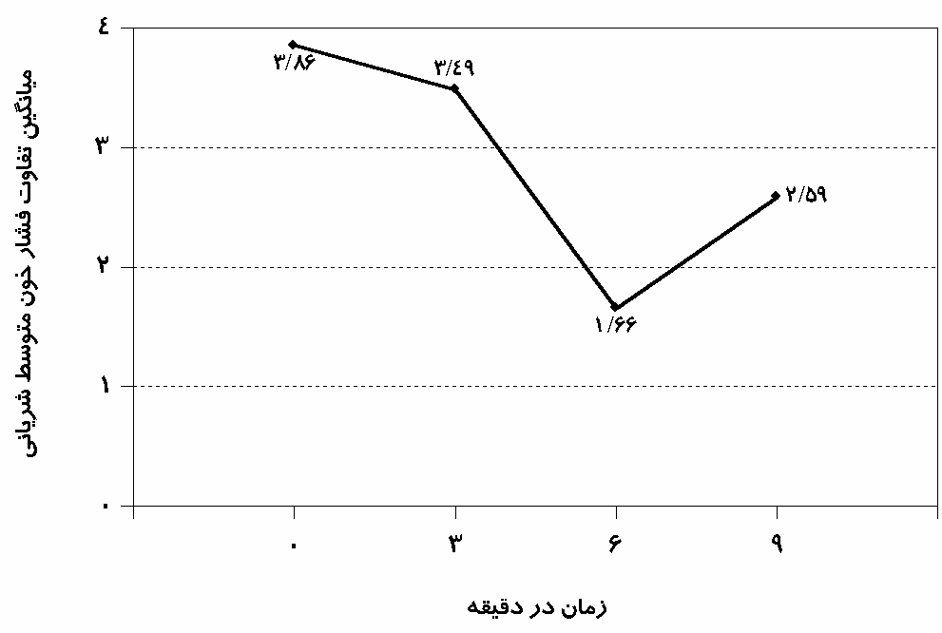

نمودار 1- تفاوت فشار خون متوسط شرياني در دويدن به جلو
نسبت به دويدن به عقب در دقايق صفر، 3، 6 و 9
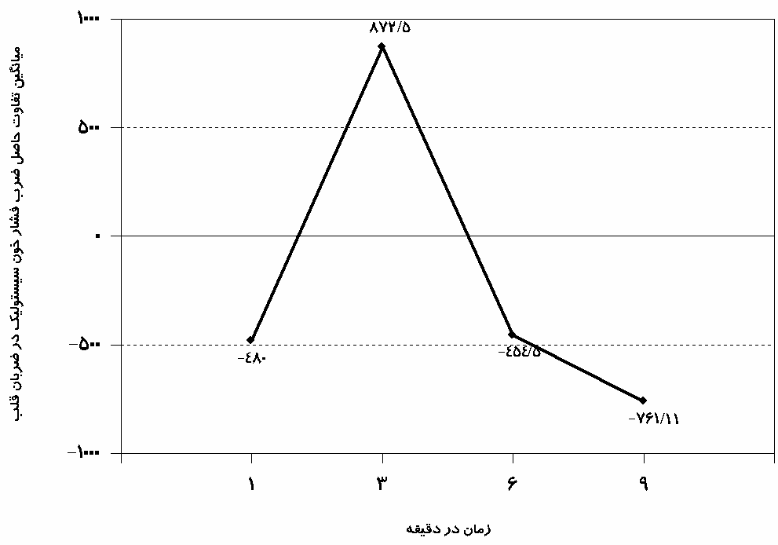

نمودار 2- تفاضل حاصل ضرب فشار خون سيستوليک در ضربان
قلب در دويدن به جلو به عقب در دقايق صفر، 3، 6 و 9
پاسخ طبيعي ورزش افزايش تدريجي فشار سيستوليک مي‌باشد. فشار خون متوسط شرياني در حقيقت بيانگر ميانگين فشار خون در طول هر دوره از ضربان قلب مي‌باشد که در اين پژوهش از طريق دو برابر کردن فشار خون دياسيستوليک به اضافه فشار سيستوليک تقسيم بر 3، محاسبه شد (11).
در تحقيق حاضر برای اولين بار از اين متغير به منظور ارزيابي غير مستقيم سيستم قلبي استفاده شد. اين متغير در هر دو حرکت دويدن به جلو و دويدن به عقب با افزايش سرعت و شيب افزايش يافت که با توجه به آثار فيزيولوژيک ورزش صحيح مي‌باشد اما ميانگين تفاوت آن در دويدن به عقب کمتر از دويدن به جلو بود که نشان از کم تنش‌‌زا بودن فعاليت دويدن به عقب بر روي قلب دارد. اما متغير «حاصل‌ضرب ضربان قلب در فشار سيستوليک» (Rate Pressure Product) در حقيقت معيار خوبي براي اندازه‌گيري غير مستقيم اکسيژن مورد نياز عضله قلب در هنگام فعاليت مي‌باشد که اين متغير بتدريج با افزايش فعاليت افزايش مي‌يابد (12). در اين پژوهش اين متغير از حاصل‌ضرب ضربان قلب در فشار خون سيستوليک به دست آمد. در اين تحقيق بر آن شدیم تا از اين متغير نيز براي ارزيابي کار انجام شده توسط سيستم قلبي استفاده نمايد. نتايج اين پژوهش نشان داد که اين متغير با افزايش شدت فعاليت (افزايش شيب و سرعت) در هر دو حرکت افزايش مي‌يابد اما آنچه که از تفاضل ميانگين‌هاي دو حرکت حاصل شد، نشان از برتري متغير فوق در حرکت دويدن به جلو نسبت به دويدن به عقب مي‌باشد (نمودار 2). مطابق اين نتيجه مي‌توان اذعان داشت که در حالت دويدن به عقب به دليل کم‌بودن فشار فعاليت بر روي قلب، ميانگين اين متغير نسبت به دويدن به جلو کمتر بود. ‌زيرا اين اندازه‌گيري به صورت غيرمستقيم انجام شد (تفاوت در روش). در تمام تحقيقات مشابه، اندازه‌گيري به صورت مستقيم از گازهاي تنفسي انجام شده است که اين ابزارها در آزمايشگاههاي مجهز موجود مي‌باشد و اين امر مي‌تواند از علتهاي تفاوت در نتايج باشد.
آنچه که در حرکت دويدن به عقب در تمامي آزمون‌شونده‌ها مشاهده گرديد، عدم توانايي افراد به ادامه حرکت عموماً در دقايق بالا به علتهاي غير از تنگي نفس و ضربان قلب بالا بود. اين افراد عموماً در دقايق بالا با افزايش سرعت و شيب دستگاه قادر به کنترل و حفظ راستاي بدن خود نبودند؛ در اين حالت افراد سعي مي‌کردند براي حفظ و کنترل خود، وزن خود را از روي اندام تحتاني به سمت اندام فوقاني انتقال دهند و با تکيه و فشار بيشتر بر روي دستهاي خود و دادن تعليق بيشتر به اندام تحتاني، خود را از روي نوار تريد ميل بلند مي‌کردند؛ اين حرکت جبراني باعث مي‌شد که ميزان تنش بر اندام تحتاني کاهش يابد و در نتيجه روي پاسخهاي قلبي تأثير همسو داشته باشد.
در اين پژوهش، فرد در حرکت دويدن به جلو فعاليت طبيعي داشت؛ بنابراين پاسخ قلب نيز مطابق فيزيولوژي حرکت بود اما در دويدن به عقب به دليل اتفاقي که ذکر شد اين پاسخ با کم‌شدن فشار فعاليت، کاهش داشت.
با توجه به يافته‌هاي اين تحقيق، مي‌توان از الگوي دويدن به عقب، به عنوان الگويي مناسب براي حفظ و نگهداري سيستم قلب و ريه بيماراني که تحت درمان توانبخشي زانو (ضايعات مفصل پاتلوفمورال به همراه ضايعات ليگامان متقاطع قدامي زانو) قرار دارند و حرکت خم‌کردن (Flex) زانوهايشان ممنوع است، استفاده نمود.
پيشنهاد مي‌شود موضوع اين تحقيق بر روي بيماران با ضايعات ليگاماني متقاطع قدامي و يا ضايعات مفصل پاتلوفمورال نيز انجام شود.

منابع:
1- Bronstein B. Movement biomechanics and control: In Brownstein B, Broner S. Functional Movement in Orthopedic and Sport Physical Therapy. 1st ed. Philadelphia: WB Saunders; 1997. pp: 1-43.
2- Mcgge M. Functional progression in rehabilitation: In: Prentice W. Rehabilitation Technique in Sport Medicine.
2nd ed. New York: Williams & Wilkins; 1994. pp: 181-94.
3- Anderson MA, Foreman TL. Return to competition: functional rehabilitation. In: Zachazeveski JE, Mage DJ, Quillen WS. Athletic Injuries and Rehabilitation.1st ed. New York: WB Saunders; 1996. pp: 229-60.
4- Lange GW, Hintermeister RA, Schlegel T, Dillman CJ, Steadman JR. Electromyography and kinematics analysis of graded treadmill walking and the implications for knee rehabilitation. J Orthop Sports Phys Ther. 1996; 23 (5): 294-301.
5- Edington DW, Edgerton VR. The Biology of Physical Activity. 2nd ed. Philadelphia: WB Saunders; 1990. pp: 513-56.
6- Chaloupka EC, Kang J, Mastrangelo MA, Donnelly MS. Cardiorespiratory and metabolic responses during forward and backward walking. J Orthop Sports Phys Ther. 1997; 25 (5): 302-6.
7- Flynn TW, Connery SM, Smutok MA, Zeballos RJ, Weisman IM. Comparison of cardiopulmonary responses to forward and backward walking and running. Med Sci Sports Exerc. 1994; 26 (1): 89-94.
8- Williford HN, Olson MS, Gauger S, Duey WJ, Blessing DL. Cardiovascular and metabolic costs of forward, backward, and lateral motion. Med Sci Sports Exerc. 1998; 30 (9): 1419-23.
9- Clarkson E, Cameron S, Osmon P, McGraw C, Smutok M, Stetts D, et al. Oxygen consumption, heart rate, and rating of perceived exertion in young adult women during backward walking at different speeds. J Orthop Sports Phys Ther. 1997; 25 (2): 113-18.
10- Myatt G, Baxter R, Dougherty R, Williams G, Halle J, Stetts D, et al. The cardiopulmonary cost of backward walking at selected speeds. J Orthop Sports Phys Ther. 1995; 21 (3): 132-38.
11- Thorstensson A. How is the normal locomotor program modified to produce backward walking? Exp Brain Res. 1986; 61 (3): 664-68.
12- Cipriani DJ, Armstrong CW, Gaul S. Backward walking at three levels of treadmill inclination: an electromyographic and kinematic analysis. J Orthop Sports Phys Ther. 1995; 22 (3): 95-102.
13- Guyton AC. Medicalphysiology. 7th ed. Philadelphia: WB Saunders; 1986. pp:244-45
14- Chaitman B. Brraunwald Heart Disease. 4th ed. Philadelphia: WB Saunders; 1980. pp:170-71

Comparison of cardio-pulmonary responses during forward and backward running in healthy individuals

J. Khademi, B. Gosheh, A. Salehi, M. Salavati

Abstract
Background and Aim: One of the most useful therapeutic methods as a rehabilitation supportive technique is the use of backward running in patients with motional restrictions (especially in patients with anterior cruciate damage).As cardio-pulmonary Function is affected during physical activities. This project was conducted to evaluate the effects of backward running in comparison forward and backward running in a comparison Forward method by indirect measurements.
Materials and Methods: The method used was known Bruce protocol which able to evaluate the variables indirectly, the cases included 20 healthy young males that were selected randomly; They had to do forward and backward running in weekly intervals assess variable (cardio pulmonary responses ) Forward and backward running and results comparisoned.
Results: All the variable rates were increased associated with both running methods that were higher in forward running in comparisons with backward running method (P=0.0001).
Conclusion: As backward running method transmitted force pattelo-femoral joint (knee) is lower then forward running could be applicable in-patient with knee surgery or anterior knee pain for maintaining of cardio-pulmonary health.

Key Words: Forward running; Backward running; Oxygen consumption

1 نويسنده مسؤول: کارشناس ارشد فيزيوتراپي، معاونت پژوهشي دانشگاه علوم پزشکي گلستان آدرس: گرگان- دانشگاه علوم پزشكي گلستان- معاونت امور پژوهشي تلفن: 4421660-0171 نمابر: 4421657-0171 پست الكترونيكي: asman2abil@yahoo.com
2 عضو هيأت علمي گروه آموزشي فيزيوتراپي، دانشگاه علوم بهزيستي و توانبخشي
3 عضو هيأت علمي گروه آموزشي قلب وعروق، دانشكده پزشكي، دانشگاه علوم پزشکي گلستان
4 عضو هيأت علمي گروه آموزشي فيزيوتراپي، دانشگاه علوم بهزيستي و توانبخشي
Corresponding Author; Search Department, Golestan University of Medical Sciences. Gorgan, Iran. E-mail: asman2abil@yahoo.com
Faculty Member, Department of Physiotherapy, University of Welfare and Rehabilitation Sciences. Tehran, Iran.
Faculty Member, Department of Cardiology, Faculty of Medicine, Golestan University of Medical Sciences. Gorgan, Iran.
Faculty Member, Department of Physiotherapy, University of Welfare and Rehabilitation Sciences. Tehran, Iran.

